Izdelava seminarske naloge

Namen seminarske naloge je ustvarjanje delovnega zvezka, s katerim boste dokazali, da znate uporabiti pridobljeno teoretično in praktično znanje za uresničevanje zastavljenih ciljev.

Izbira ciljev je lahko:
- Vzdrževanje telesne pripravljenosti.
- Povečanje splošne aerobne vzdržljivosti.
- Povečanje moči mišic oz. povečanje mišične mase.
- Zmanjšanje telesne teže (zmanjšanje maščobne mase).
- Drugo (lastna izbira).

Sredstva za dosego ciljev so:
- Športne aktivnosti (analiza športne aktivnosti, poraba energije med vadbo).
- Dnevnik prehrane.
- Preverjanje napredka (objektivni testi).

Uporabna vrednost tega delovnega zvezka je načrt in izvedba lastnega mesečnega (več-tedenskega) programa.

Namigi:

- Sestavi tabelo tedenskega plana – tedenski oz. mesečni dnevnik.
- Pri sestavi vadbe, upoštevaj končni cilj.
- Za izračun bazalnega metabolizma uporabi splošno formulo.
- Za izračun TDEE uporabi količnik dnevne aktivnosti.
- Za izračun dnevne porabe in vnosa kalorij lahko uporabiš izbrano mobilno aplikacijo kot so Strava, Sports Tracker, MyfitnessPal, Lose It,..).
- V prilogah priloži posnetek oz. sliko teka, pohodniškega izleta, fitnes programa, druge telesne aktivnosti, …).

. Seminarska naloga – dnevnik dela
Cilj: izboljšanje motoričnih sposobnosti in spremljanje prehrane

Ime in priimek: _____________
Izbrana motorična sposobnost (npr. moč, vzdržljivost, gibljivost, ..): __________________________ (izberi vsaj eno gibalno sposobnost)
Glavni cilj naloge (izboljšati moč za 10%, tek na 2400 za 30 sek, ..): __________________________
Ugotavljanje začetnega stanja
Preden začneš z vadbo, izvedi nekaj testov za ugotavljanje telesnega stanja (teste lahko izbereš s priloženega seznama)

Test | Datum – Pred | Datum - Potem
Indeks telesne mase (ITM):
Teža (kg) / višina²
Telesna sestava (teža – mišična masa - % maščobe):

Drugo:

Test | Rezultat 1 | Rezultat 2 | Datum začetnega testa | Datum končnega testa
Npr. tek 2400m | 12:00 | 11:50 | 1.11.2026 | 1.12.2026
Predklon stoje | 35 | 42 | 2.11.2026 | 31.11.2026
Dinamometer | LR 35, DR 37 | LR 36, LR 37 | 3.11.2026 | 5.12.2026

Izbor ustreznih vaj in metod
Sestavi in opiši s katerimi vajami boš poskušal/a doseči zastavljeni cilj.
(Vaja, serije, ponovitve)(npr. sklece 3 x 10; tek 3 x 10min, ..)
- ___________________________  - ___________________________  - ___________________________  - ___________________________  - ___________________________  - ___________________________ | - _________________________  - _________________________  - _________________________  - _________________________  - _________________________  - _________________________

Načrt vadbe (tedenski urnik) – vadba mora potekati vsaj 4 tedne
Zapiši, kolikokrat tedensko boš izvajal/a vaje in v katerih dneh.
Pogostost: ______- krat tedensko
Kratko opiši potek izvedbe po tednih
Teden 1: ____________________________________________________________________________________________________________________________________________________________________
Teden 2: ____________________________________________________________________________________________________________________________________________________________________
Teden 3: ____________________________________________________________________________________________________________________________________________________________________
Teden 4: ____________________________________________________________________________________________________________________________________________________________________
Evidenca opravljenih vadb:
Datum: | Vadba: | Opombe:

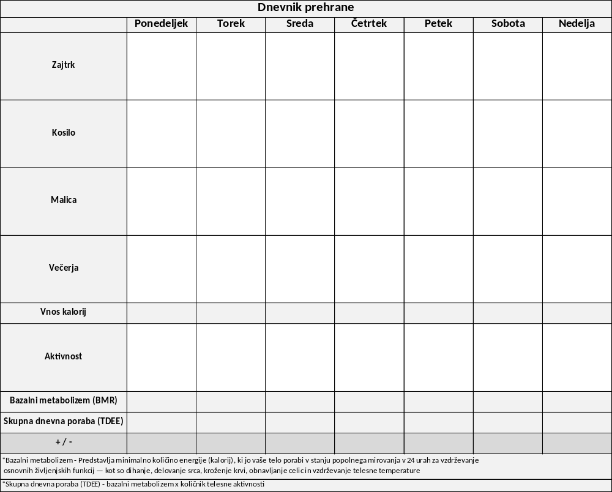
Refleksija:
- Kakšna je razlika med uvodnim in zaključnim testom? Ali so dosegel/a zastavljen cilj?
_________________________________________________________________________________________________________________________________________________________________________________________________________________________________
- Ali so občutl/a napredek med tedni in ali so se pojavile težave med tem časom, kdaj je bil napredek največji.
_________________________________________________________________________________________________________________________________________________________________________________________________________________________________
- Kaj si spoznal/a med tedenskem spremljanju prehrane in vnosa kalorij? Kako prehrana vpliva na tvojo storilnost?
_________________________________________________________________________________________________________________________________________________________________________________________________________________________________

Podpis študenta: ____________
Datum oddaje: _____________

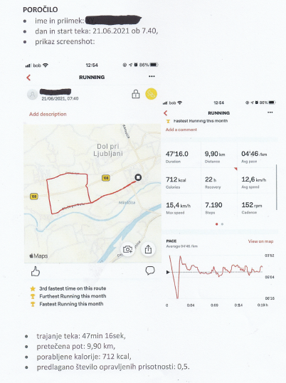
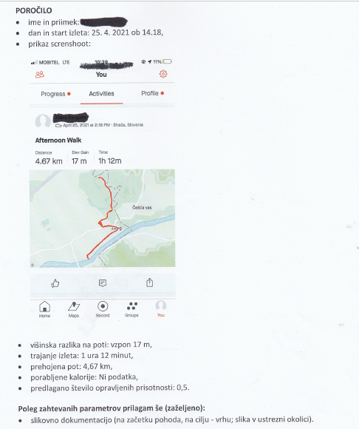
Primer pregleda vadbe ali pohodniškega izleta iz mobilne aplikacije Strava:

Seznam testov:

Seznam testov

Vzdržljivost
- Cooperjev test 2400 ali 12min
- 600m test
- 2km hoje Rockport test (hitra hoja)
- 3min step test
- Test okrevanja srčnega utripa po naporu (maksimalni ali visoki napor/ 1min po naporu mora biti več kot 20-30 uradcev manj)
- Submaksimalni test hoje (5min..) primerjava rezultatov..
- 5min umirjanja/30počepov v 45 sek/takoj srčni utri/po 1min srčni utrip = formula
- Burpee test (1min)
MIšična vzdržljivost:
- Počep 1min
- Sklece 1min
- Trebušnjaki 1min
- Plank
- Test predklona v sedu (PIKE-UP, V sit test)
- Počep ob steni
- Dvih na eni nogi v mostu (single leg glute bridge test,
- YMCA test (trebušnjaki po ritmu na metronomu)
- Sed – stoj (test za starejše)
- McGill test hrbtnih mišic (na klopi)
- McGill side bridge
- McGillovo testna baterija
Gibljivost:
- Predklon
- Dotik rok za hrbtom s palico
- Izteg trupa (brada – tla)
- Počep s palico nad glavo
- Gibljivost gležnja v izpadnem koraku
- Open book test (zasuk trupa leže na boku)
- Izteg trupa na valjčku (razdalja med lopaticami in tlemi)
- Wall angel test (vizualno)
Ravnotežje
- Stoja na eni nogi
- Functional reach test
- Flamingo test
- Y test
Eksplozivnost
- Skok v daljino iz mesta
- Skok v višino iz mesta
- Šprint

Večino potrebnih informacij boste pridobili na predavanju pred. Saše Ogrizovića.
viš. pred. mag. Matej Jamnik

